SISTEM KENDALI JEMURAN ANTISIPASI HUJAN

1Ahmad Lufi Alfianul ‘Ula, 2Muhammad Faizul Fikri Ilmansyah, 3Parsumo Rahardjo, 4Wahyu Sulistiyo

1,2,3,4Jurusan Teknik Elektro, Politeknik Negeri Semarang

### E-mail : 1ahmadlufi300@gmail.com, 2mfaizulfikri9@gmail.com, 3parsumo@yahoo.com, 4w4hyu5@yahoo.com

Abstrak

Permasalahan yang sering terjadi di *laundry* adalah kondisi cuaca sekarang yang tidak bisa diprediksi adalah ketika cuaca sering berubah atau cuaca hujan dan cuaca cerah silih berganti. Apabila terjadi hujan jasa *laundry* memiliki kendala yaitu ketika proses penjemuran terjadi hujan maka pakaian harus segera dimasukkan ke dalam rumah agar tidak basah. Ketika pakaian yang terjemur basah lagi maka akan memakan waktu kembali untuk mengeringkannya dan tentunya sangat merugikan jasa *laundry*. Maka dari itu tujuan pembuatan Tugas Akhir ini adalah untuk memecahkan permasalahan para pelaku usaha *laundry* dalam menangani proses penjemuran ketika hujan dengan teknologi mikrokontroler nodemcu dan vuejs. Sistem ini dibuat dengan metode Waterfall dimana setiap langkah penelitian dilakukan secara berurutan mulai dari analisis, perancangan, pemrograman, dan pengujian. Pengujian dilakukan dengan metode black box yang menguji fungsi masing – masing fitur dan pengujian kepuasan pengguna menggunakan kuisioner. Aplikasi Sistem Kendali Jemuran Antisipasi Hujan sudah diuji di 5 sistem operasi android dan semuanya berjalan dengan lancar. Hasil pengujian tingkat kepuasan pengguna menunjukkan angka 83% (sangat memuaskan) yang tersebar sebanyak 10 laundry di kawasan Tembalang.

**Kata kunci : *Internet of Things*, Jemuran, *Laundry*, *Monitoring,* VueJS**

Abstract

***The problem that often occurs in the laundry is the current weather conditions that cannot be predicted are when the weather changes frequently or the weither is rainy and the weather is clear and alternating. If there is rain the laundry service has a problem, that is, when the drying process occurs, the clothes must be put into the house immediately so it will not get wet. When the clothes are sun-dried again it will take time to dry them again and of course very detrimental to laundry services. Therefore the purpose of making this Final Project is to solve the problems of laundry businesses in handling the drying process when it rains with nodemcu and vuejs microcontroller technology. This system is made by the Waterfall method where each step of the research is carried out sequentially starting from the analysis, design, programming, and testing. Testing is done by black box method that tests the function of each feature and user satisfaction testing using a questionnaire. The Rain Anticipation Clothesline Control System application has been tested on 5 android operating systems and everything runs smoothly. The results of testing the level of user satisfaction showed 83% (very satisfying) spread over 10 laundry in the Tembalang area.***

Keywords : clothesline, Internet of Things, Laundry, Monitoring, VueJS

1. Pendahuluan

Kota Semarang merupakan daerah perkotaan yang mempunyai beragam aktivitas karena sebagai pusat pemerintahan bagi Provinsi Jawa Tengah. Terutama aktivitas ekonomi yang cukup baik membuat penduduk dari daerah pinggiran datang ke Kota Semarang untuk bekerja maupun tinggal. Salah satu contoh kawasan sub urban Semarang yang sedang berkembang adalah kawasan Tembalang. Jarak Tembalang dengan pusat kota cukup jauh, kurang lebih sekitar 15 kilometer. Namun, beberapa tahun terakhir kawasan Tembalang semakin ramai dan padat, bisa dibuktikan dengan melihat banyak bermunculan mini-market baru, menjamurnya kafe dan rumah makan, toko, ruko, kos-kosan, *laundry*, fotokopi, warnet, dan perumahan. Permukiman kawasan Tembalang sukses dalam mengembangkan wilayah dan menarik penduduk dari pusat kota [1]. Hal tersebut juga didukung dengan berdirinya 4 perguruan tinggi yang berdiri di kawasan Kecamatan Tembalang yaitu Universitas Diponegoro, Universitas Pandanaran, Politeknik Negeri Semarang dan Politeknik Kesehatan Semarang [2].

Salah satu usaha yang meningkat adalah usaha jasa *laundry*. Jumlah usaha *laundry* yang ada di Tembalang lebih dari 50 outlet [3]. Jasa *laundry* merupakan usaha yang menawarkan jasa cuci sebagai berikut : pakaian, sepatu, tas, dan karpet. Dengan adanya jasa *laundry* semakin memudahkan dalam menyelesaikan pekerjaan yang lain, hanya dengan menyerahkan pakaian yang kotor dan menunggu selesai di *laundry*. Biasanya hal tersebut sering dilakukan mahasiswa, karyawan, bahkan ibu rumah tangga yang tidak memiliki waktu untuk mencuci pakaian. Energi mereka sudah digunakan untuk aktivitas mereka yang lebih padat, sehingga lebih memilih menyerahkannya ke jasa *laundry*.

Sementara itu, jasa *laundry* sangat bergantung pada kondisi cuaca. Kondisi cuaca setiap harinya tidak bisa diprediksi terkadang hujan terkadang cerah. Apabila terjadi hujan jasa *laundry* memiliki kendala yaitu ketika proses penjemuran terjadi hujan maka pakaian harus segera dimasukkan ke dalam rumah agar tidak basah. Ketika pakaian yang terjemur basah lagi maka akan memakan waktu kembali untuk mengeringkannya dan tentunya sangat merugikan jasa *laundry*.

Beberapa penelitian yang telah dilakukan terkait pembuatan sistem kendali jemuran antisipasi hujan telah dilakukan oleh banyak ahli. Rancang bangun jemuran otomatis berbasis web dengan kendali Raspberry Pi yang dibuat oleh Faisal, Aliyadi dan Angga ini mampu mengendalikan jemuran dengan menggunakan Motor DC melalui web browser [4]. Selanjutnya, penelitian rancang bangun prototype alat penjemur pakaian otomatis berbasis arduino uno yang mampu menggerakkan alat jemuran pakaian ke dalam secara otomatis apabila terjadi hujan [5]. Lalu, Kobandaha, Mosey dan Suoth membuat sistem kontrol atap otomatis tempat penjemuran yang mampu menggerakkan atap jemuran secara otomatis dengan deteksi sensor hujan, sensor dht22, dan sensor cahaya [6]. Guk – guk membuat sistem jemuran otomatis menggunakan sensor LDR, sensor hujan dan sensor kelembaban untuk deteksi. Mikrokontroler yang digunakan adalah Arduino UNO R3. Sistem ini masih terbatas hanya pada pengukuran tegangan saja [7]. Yuwono dan Alam membuat rancang bangun sistem jemuran otomatis berbasis arduino uno. Komponen yang digunakan adalah sensor LDR, sensor hujan FC-37, sensor kelembaban digital dan motor DC. Sistem ini masih terbatas menggunakan LCD untuk menampilkan monitoringnya, belum adanya monitoring jarak jauh [8]. Berdasarkan penelitian sebelumnya, fitur yang tersedia terbatas pada kendali atap jemuran secara manual melalui web. Fitur yang belum tersedia meliputi kendali atap jemuran secara otomatis ataupun manual melalui aplikasi android serta pemantauan kondisi sekitar jemuran melalui aplikasi android.

Penelitian ini membahas tentang pembuatan Sistem Kendali Jemuran Antisipasi Hujan yang memungkinkan pemilik *laundry* dapat mengendalikan jemuran. Fitur yang disediakan meliputi monitoring kondisi jemuran serta kendali atap jemuran secara otomatis ataupun manual melalui android sehingga pemilik *laundry* bisa meninggalkan jemuran tanpa harus menunggu.

1. Metode Penelitian

Tahapan penelitian menggunakan metode *Waterfall* yang terdiri dari analisis kebutuhan, desain, koding, pengujian, dan maintenance sistem. Adapun tahap penelitian dapat dilihat pada Gambar 1.

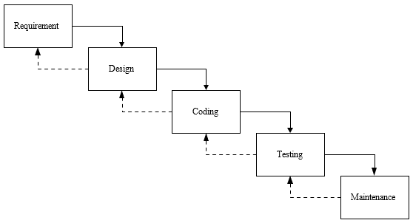

Gambar 1 Metode Waterfall Menurut Roger S. [9]

1. Analisis Kebutuhan

Pada bagian ini dibahas mengenai analisis kebutuhan berupa kebutuhan perangkat keras (*hardware*) dan kebutuhan perangkat lunak (*software*) yang diperlukan dalam pembuatan TA sistem kendali jemuran antisipasi hujan.

1. Kebutuhan Hardware

*Hardware* yang dibutuhkan untuk membangun Sistem Kendali Jemuran Antisipasi Hujan adalah sebagai berikut:

1. NodeMCU
2. Sensor LDR
3. Sensor Hujan
4. Sensor Suhu dan kelemababan DHT11
5. Motor Servo SG90
6. Kabel Jumper
7. Breadboard
8. Kabel Power
9. Kebutuhan Software

*Software* yang dibutuhkan untuk membangun Sistem Kendali Jemuran Antisipasi Hujan adalah sebagai berikut:

1. Sistem Operasi (Windows 10)
2. Visual Studio Code
3. Android SDK
4. Arduino IDE
5. Desain Sistem

Pada bagian ini membahas perancangan / desain sistem meliputi gambaran umum sistem, antarmuka aplikasi, dan UML yang digunakan dalam TA Sistem Kendali Jemuran Antisipasi Hujan.

1. Flowchart

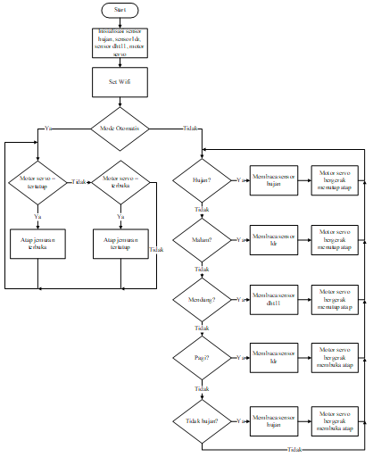

Gambar 2 Flowchart Sistem Kendali Jemuran Antisipasi Hujan

Pada Gambar 2 menunjukkan diagram alir sistem kendali jemuran antisipasi hujan. Apabila mode otomatis aktif, maka sistem jemuran mengandalkan kendali motor servo. Apabila motor servo tertutup, maka atap jemuran menjadi terbuka. Sebaliknya, apabila motor servo terbuka, maka atap jemuran menjadi tertutup. Apabila mode otomatis tidak aktif, maka sistem kendali jemuran antisipasi hujan mengandalkan sensor hujan fc-37, sensor cahaya ldr, dan sensor suhu dan kelembaban dht11 untuk mendeteksi cuaca sekitar. Ketika sensor hujan fc-37 mendeteksi adanya cuaca hujan, maka akan memberi perintah pada nodemcu untuk menghidupkan motor servo yang menggerakan atap jemuran menjadi tertutup. Ketika sensor cahaya ldr mendeteksi adanya cuaca malam hari, maka akan memberi perintah pada nodemcu untuk menghidupkan motor servo yang menggerakan atap jemuran menjadi tertutup. Ketika sensor suhu dan kelembaban dht11 mendeteksi adanya cuaca mendung, maka akan memberi perintah pada nodemcu untuk menghidupkan motor servo yang menggerakan atap jemuran menjadi tertutup. Ketika sensor cahaya ldr mendeteksi adanya cuaca pagi hari, maka akan memberi perintah pada nodemcu untuk menghidupkan motor servo yang menggerakan atap jemuran menjadi terbuka. Ketika sensor hujan fc-37 mendeteksi adanya cuaca tidak hujan, maka akan memberi perintah pada nodemcu untuk menghidupkan motor servo yang menggerakan atap jemuran menjadi terbuka.

1. Blok Diagram

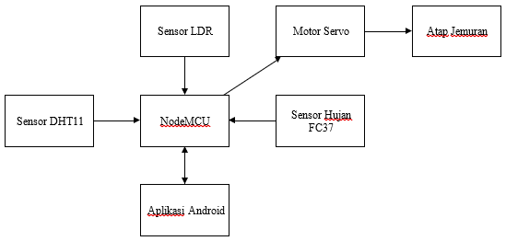

Gambar 3 Blok Diagram Sistem Kendali Jemuran Antisipasi Hujan

Pada Gambar 3 dapat diketahui bahwa NodeMCU menerima data dari beberapa sensor seperti sensor ldr, sensor dht11, dan sensor hujan. Kemudian data yang diterima oleh NodeMCU dikirim ke aplikasi android. Selain itu, NodeMCU mengontrol motor servo untuk menggerakkan atap jemuran.

1. Wiring Diagram

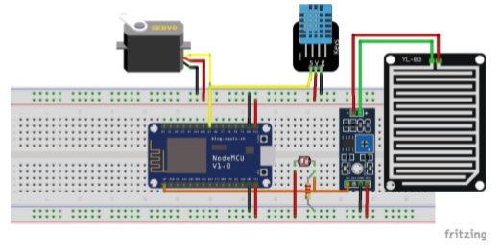

Gambar 4 Wiring Diagram Sistem Kendali Jemuran Antisipasi Hujan

Pada Gambar 4 terdapat sebuah motor servo yang dihubungkan ke NodeMCU. Motor servo akan dikontrol pergerakannya melalui aplikasi. Aplikasi akan mengirimkan perintah yang akan dibaca oleh NodeMCU, kemudian NodeMCU akan mengatur pergerakan motor servo sesuai dengan perintah. Selain itu terdapat sensor hujan fc-37, sensor ldr, dan sensor dht11 yang terhubung ke NodeMCU. Ketiga sensor tersebut digunakan untuk mendeteksi pergerakan motor servo secara otomatis.

1. Desain Alat

Berikut desain sistem kendali jemuran antisipasi hujan yang dilengkapi dengan beberapa sensor dan komponen pendukung seperti terlihat pada Gambar 5 sampai Gambar 8.

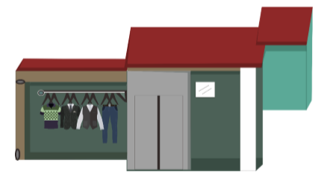

Gambar 5 Tampilan Bagian Depan

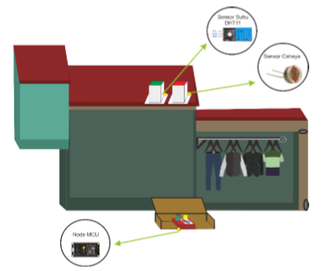

Gambar 6 Tampilan Bagian Kiri

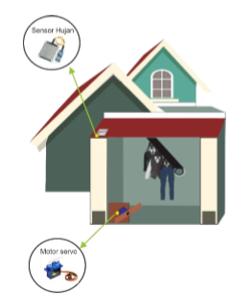

Gambar 7 Tampilan Bagian Kiri

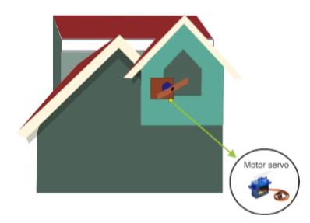

Gambar 8 Tampilan Bagian Kanan

1. Koding

Pemrograman diperlukan dalam tahap pembuatan Sistem Kendali Jemuran Antisipasi Hujan yang berupa pembuatan alat maupun aplikasi dari perancangan sistem sebelumnya.

1. Pengujian Sistem

Tahap pengujian dilakukan dalam bentuk pengujian fungsionalitas alat dan pengujian semua fitur dari aplikasi Android. Pengujian yang dilakukan meliputi pengujian sensor hujan yang digunakan sebagai pendeteksi hujan di sekitar alat sehingga atap jemuran dapat membuka dan menutup secara otomatis. Pengujian sensor cahaya LDR yang digunakan sebagai pendeteksi cuaca terang dan gelap di sekitar alat sehingga atap jemuran dapat membuka dan menutup secara otomatis. Pengujian sensor suhu dan kelembaban DHT11 sebagai pendeteksi suhu dan kelembaban di sekitar alat sehingga atap jemuran dapat membuka dan menutup secara otomatis. Pengujian motor servo SG90 yang digunakan sebagai penggerak atap jemuran yang dapat dikendalikan untuk membuka atau menutup melalui sensor atau android.

1. Maintenance Sistem

Tahap terakhir yaitu maintenance. Tahap ini digunakan untuk pemeliharan atau pembaharuan terhadap sistem jika ada penambahan fitur –fitur serta mengecek sistem apabila terjadi error pada sistem yang dikembangkan.

1. Hasil dan Pembahasan

Sistem Kendali Jemuran Antisipasi Hujan dua teknologi yaitu *Internet of Things (IoT)*  dan juga Android dimana antarmuka dari aplikasi ini dibangun menggunakan bahasa VueJS untuk platform mobile, sedangkan untuk alat dibangun menggunakan Bahasa C.

1. Hasil Akhir Sistem

Sistem Kendali Jemuran Antisipasi Hujan dibuat dengan komponen utama yaitu NodeMCU sebagai mikrokontroller, sensor hujan FC-37, sensor cahaya LDR, sensor suhu dan kelembaban DHT11, dan motor servo SG90. Sensor hujan FC-37 digunakan untuk mendeteksi cuaca hujan. Sensor cahaya LDR digunakan untuk mendeteksi kondisi cuaca pagi dan malam hari. Sedangkan sensor suhu dan kelembaban DHT11 digunakan untuk mendeteksi cuaca mendung. Ketiga sensor tersebut akan memberi perintah pada nodemcu untuk menggerakkan motor servo sesuai dengan perintah pada program. Hasil pembacaan dari ketiga sensor tersebut akan dikirimkan ke aplikasi android sebagai informasi kepada pemilik laundry.

Motor servo SG90 digunakan untuk membuka dan menutupnya atap jemuran. Motor servo memiliki dua mode dalam pengaplikasiannya. Mode pertama adalah mode manual. Mode manual akan aktif ketika pemilik laundry tidak mengaktifkan mode otomatis di menu kendali pada aplikasi android. Sehingga tombol kendali atap pada aplikasi android menjadi aktif dan dapat digunakan untuk mengendalikan atap jemuran. Pada tombol kendali atap terdapat dua tombol yaitu tombol buka dan tutup. Apabila ditekan tombol buka, maka aplikasi android akan mengirimkan status kendali atap yang nilainya satu ke database kemudian atap jemuran akan terbuka. Sebaliknya, jika ditekan tombol tutup, maka aplikasi android akan mengirimkan status kendali atap yang nilainya nol ke database kemudian atap jemuran akan tertutup.

Pada mode mode otomatis, pemilik laundry harus memilih mode otomatis pada menu kendali hingga terdapat mode otomatis telah aktif di aplikasi android. Pada mode ini sensor hujan, sensor cahaya LDR, sensor suhu dan kelembaban DHT11 akan aktif.

Sensor hujan akan membaca apakah kondisi cuaca sedang hujan atau tidak hujan. Apabila kondisi hujan, maka sensor hujan bernilai nol. Nilai nol akan dikirim NodeMCU ke database. Kemudian sensor hujan akan mengirim perintah ke NodeMCU untuk menghidupkan motor servo yang menggerakkan atap jemuran menjadi tertutup. Sebaliknya, jika sensor hujan tidak mendeteksi adanya hujan, maka NodeMCU akan mengirimkan nilai satu pada database sehingga NodeMCU akan mengubah pergerakan motor servo menjadi 180 derajat sehingga atap jemuran menjadi terbuka.

Sensor cahaya LDR akan membaca apakah kondisi cuaca pagi atau malam hari. Apabila kondisi pagi, maka sensor cahaya bernilai lebih dari 500. Nilai lebih dari 500 akan dikirim NodeMCU ke database. Kemudian sensor cahaya LDR akan mengirim perintah ke NodeMCU untuk menghidupkan motor servo yang menggerakkan atap jemuran menjadi terbuka. Sebaliknya, jika sensor cahaya LDR kondisi cuaca malam hari, maka NodeMCU akan mengirimkan nilai kurang dari 500 pada database sehingga NodeMCU akan mengubah pergerakan motor servo menjadi 180 derajat sehingga atap jemuran menjadi tertutup.

Sensor suhu DHT11 akan membaca apakah kondisi cuaca mendung. Apabila kondisi cuaca mendung, maka sensor suhu DHT11 bernilai kurang dari 25 derajat. Nilai kurang dari 25 derajat akan dikirim NodeMCU ke database. Kemudian sensor suhu DHT11 akan mengirim perintah ke NodeMCU untuk menghidupkan motor servo yang menggerakkan atap jemuran menjadi tertutup. Sebaliknya, jika sensor DHT11 mendeteksi tidak adanya mendung, maka NodeMCU akan mengirimkan nilai lebih dari 25 derajat pada database sehingga NodeMCU akan mengubah pergerakan motor servo menjadi 180 derajat sehingga atap jemuran menjadi terbuka. Berikut Gambar 9 merupakan hasil akhir sistem alat kendali jemuran antisipasi hujan

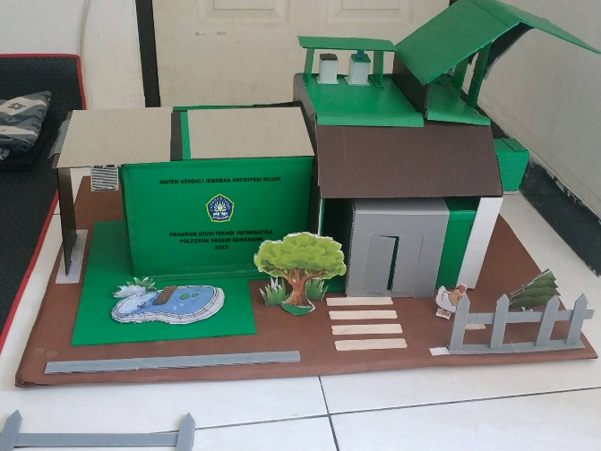

Gambar 9 Hasil Akhir Alat

Kemudian aplikasi android yang digunakan untuk sistem kendali jemuran antisipasi hujan adalah Smart Clothesline. Aplikasi Smart Clothesline memiliki tiga menu yaitu menu beranda, menu kendali, dan menu informasi. Menu beranda berisi data monitor dari sensor hujan FC-37, sensor cahaya LDR, sensor suhu dan kelembaban DHT11, status atap jemuran, dan mode atap jemuran. Apabila sensor hujan FC-37 pada database bernilai nol maka pada monitor aplikasi android menampilkan gambar hujan dan status cuaca hujan. Sebaliknya, apabila sensor hujan FC-37 pada database bernilai satu maka pada monitor aplikasi android menampilkan gambar cerah dan status cuaca cerah. Pada monitor suhu, aplikasi android menampilkan gambar suhu dan nilai suhu dalam derajat. Pada monitor kelembaban, aplikasi android menampilkan gambar kelembaban dan nilai kelembaban dalam persen. Pada status atap jemuran, apabila motor servo bergerak membuka atap jemuran, maka monitor aplikasi android menampilkan status atap terbuka. Sebaliknya apabila motor servo bergerak menutup atap jemuran, maka monitor aplikasi android menampilkan status atap menutup. Pada mode, apabila mode kendali atap jemuran,bernilai satu maka monitor aplikasi android menampilkan status mode menjadi manual. Sebaliknya, apabila mode kendali atap jemuran,bernilai nol maka monitor aplikasi android menampilkan status mode menjadi otomatis. Berikut Gambar 10 merupakan hasil akhir aplikasi menu home.

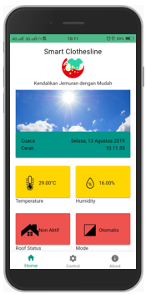

Gambar 10 Menu Home

Menu kendali pada aplikasi Smart Clothesline berfungsi untuk mengendalikan atap jemuran secara manual dan otomatis. Apabila menggunakan mode manual, pilih pilihan manual kemudian tekan tombol ubah, maka atap jemuran modenya berubah menjadi manual. Sebaliknya, Apabila menggunakan mode otomatis, pilih pilihan otomatis kemudian tekan tombol ubah, maka atap jemuran modenya berubah menjadi otomatis. Tombol buka dan tutup pada menu kendali akan aktif apabila mode status modenya manual. Sebaliknya, tombol buka dan tutup pada menu kendali akan tidak aktif apabila mode status modenya otomatis. Berikut Gambar 11 merupakan hasil akhir aplikasi menu kendali.

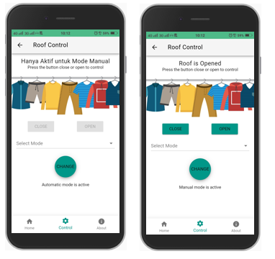

Gambar 11 Menu Kendali

Menu informasi pada aplikasi Smart Clothesline berisi informasi tentang deskripsi dari aplikasi. Berikut Gambar 12 merupakan hasil akhir aplikasi menu informasi.

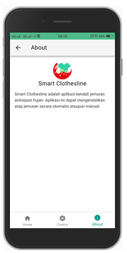

Gambar 12 Menu Informasi

1. Pengujian Alat
2. Pengujian Fungsionalitas Hardware

Penulis menguji beberapa alat untuk mengetahui hasil fungsionalitasnya pada Tabel 1 berikut ini.

TABEL 1. HASIL PENGUJIAN FUNGSIONALITAS HARDWARE

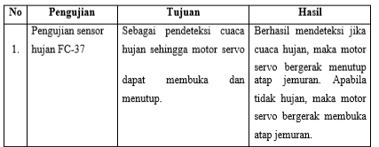

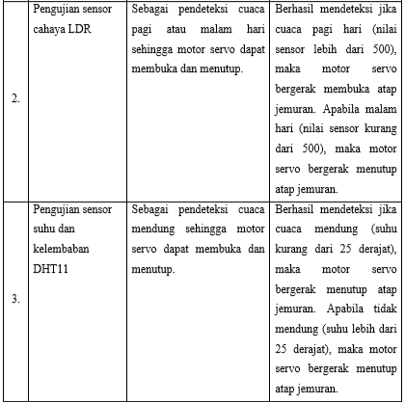

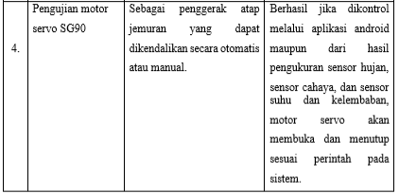

1. Pengujian Sensor Hujan FC-37

Pengujian sensor hujan dilakukan dengan meneteskan air ke sensor hujan. Berikut Tabel 2 merupakan hasil pengujian sensor hujan.

TABEL 2. HASIL PENGUJIAN SENSOR HUJAN

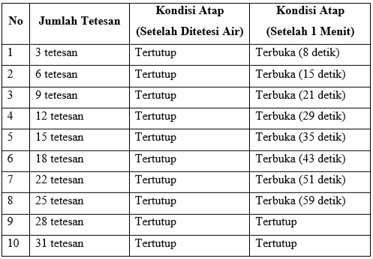

Seperti yang terlihat pada Tabel 2, pengujian dilakukan sebanyak sepuluh kali. Pada pengujian pertama diteteskan air sebanyak tiga kali, kondisi atap langsung tertutup.[10] Kemudian tetesan air dinaikkan setiap tiga kali dengan jumlah pengujian sepuluh kali dan kondisi atap setelah ditetesi air tertutup semua. Kemudian kondisi atap setelah 1 menit pada pengujian satu sampai delapan atap menjadi terbuka. Ini membuktikan bahwa pengujian sensor hujan apabila telah ditetesi air maka kondisi menutup.

1. Pengujian Sensor Cahaya LDR

Pengujian sensor cahaya LDR dikatakan berhasil apabila pagi hari (nilai dari sensor lebih dari 500), maka motor servo akan bergerak membuka atap jemuran. Apabila malam hari (nilai dari sensor kurang dari 500), maka motor servo akan bergerak menutup atap jemuran. Pengujian dilakukan di luar ruangan dengan kondisi pagi hari, siang hari, dan malam hari. Tabel 3 berikut adalah hasil pengujian sensor ldr.

TABEL 3. HASIL PENGUJIAN SENSOR CAHAYA LDR

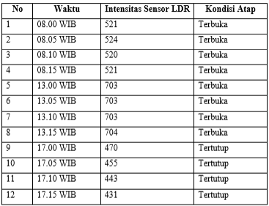

Tabel 3 merupakan tabel pengujian sensor LDR. Pengambilan data dilakukan pada setiap 5 menit sekali. pengujian ini berdasarkan data pengukuran intensitas cahaya dengan sensor LDR. Terlihat pada Tabel 4.3 bahwa kondisi atap terbuka terbuka pada saat data diatas nilai 500 Lux. Atap akan menutup pada saat nilai intensitas cahaya dibawah 500 Lux.

1. Pengujian Sensor Suhu dan Kelembaban DHT11

Pengujian sensor suhu dan kelembaban DHT11 dikatakan berhasil apabila cuaca mendung (nilai suhu dari sensor kurang dari 25 derajat), maka motor servo akan bergerak menutup atap jemuran. Apabila tidak mendung (nilai suhu dari sensor lebih dari 25 derajat), maka motor servo akan bergerak membuka atap jemuran. Pengujian dilakukan di luar ruangan dengan kondisi pagi hari, siang hari, dan malam hari. Tabel 4 berikut adalah hasil pengujian sensor suhu dan kelembaban DHT11.

TABEL 4. HASIL PENGUJIAN SENSOR DHT11

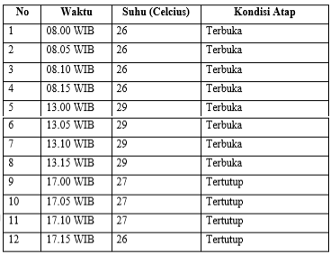

Tabel 4 merupakan tabel pengujian sensor suhu dan kelembapan DHT11. Pengambilan data dilakukan pada pukul 08.00 WIB, setiap 5 menit sekali dari keadaan awal sampai keadaan menuju set waktu. Tabel di atas menjelaskan suhu apabila suhu lebih dari 25 derajat celcius, maka atap akan terbuka. Sebaliknya, jika suhu dibawah 25 derajat celcius, maka atap akan tertutup.

1. Pengujian Motor Servo

Pengujian dilakukan dengan melakukan pergerakan membuka dan menutupnya atap jemuran melalui kendali aplikasi dengan mode manual. Tabel 5 berikut adalah hasil pengujian motor servo.

TABEL 5. HASIL PENGUJIAN MOTOR SERVO

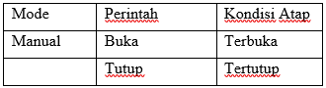

1. Pengujian Fungsionalitas Aplikasi

Hasil pengujian fungsionalitas aplikasi sistem kendali jemuran antisipasi hujan seperti pada Tabel 6.

TABEL 6. HASIL PENGUJIAN FUNGSIONALITAS APLIKASI

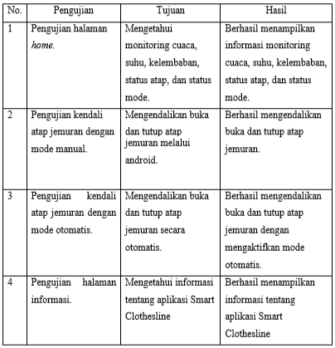

1. Pengujian Kepuasan pengguna

Berikut panduan perhitungan skor kuesioner dari 10 responden, seperti pada Tabel 7.

TABEL 7. PANDUAN PERHITUNGAN SKOR KUESIONER

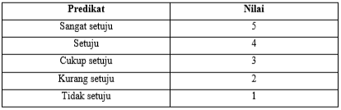

Untuk hasil perhitungan total kepuasan pengguna sesuai dengan tabel inidikator kepuasan pengguna pada Tabel 8.

Tabel 8 Indikator Kepuasan Pengguna Aplikasi

TABEL 8. INDIKATOR KEPUASAN PENGGUNA APLIKASI

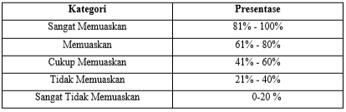

Hasil pengujian tingkat kepuasan pengguna menunjukkan bahwa

Total nilai kepuasan pengguna = 208

Total nilai maksimal indikator penilaian = 250

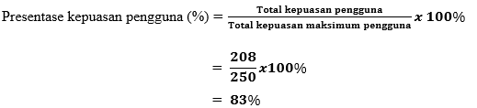

Dari hasil perhitungan score kepuasan pengguna adalah 83%. Dari hasil perhitungan tingkat kepuasan pengguna tersebut berdasarkan Tabel 8 didapatkan kategori penilaian sangat memuaskan.

1. Kesimpulan

Kesimpulan yang dapat diambil dari penelitian ini adalah berdasarkan pengujian yang telah dilakukan mendapatkan hasil kepuasan pengguna dengan kategori sangat memuaskan dan dari hasil perhitungan score kepuasan pengguna adalah 83%. kendali atap jemuran pada Sistem Kendali Jemuran Antisipasi Hujan secara otomatis maupun manual dapat berjalan dengan baik, data yang ditampilkan pada aplikasi android melalui melalui *smartphone* sesuai dengan data pada database dan alat Sistem Kendali Jemuran Antisipasi Hujan serta pengembangan teknologi *Internet Of Things* pada sistem ini dapat mempermudah jasa *laundry* dalam pemantauan dan pengontrolan jemuran. Diharapkan untuk pengembangan selanjutnya adanya perubahan pada sumber daya dengan menggunakan PLTS (Pembangkit Listrik Tenaga Surya) sebagai solusi penghematan dan *backup* energi.

1. Daftar Pustaka

[1] N. A. Prasetya and P. B. Sunaryo, “Faktor-Faktor Yang Mempengaruhi Harga Lahan Di Kawasan Banjarsari Kelurahan Tembalang, Semarang,” *Tek. PWK Undip*, vol. 2, no. 2, pp. 223–232, 2013.

[2] N. Hapsari, “Evaluasi Program Pengolahan Sampah Berskala Keluarga Di Kelurahan Tembalang,” *Tek. Perenc. Wil. Kota*, vol. 3, no. 1, pp. 155–166, 2013.

[3] Y. Listia, “Analisis Strategi Bersaing pada UKM Laundry,” *J. Ilmu Adm. Bisnis Undip*, 2017.

[4] S. Faisal, Aliyadi, and P. Angga, “Rancang Bangun Jemuran Otomatis Berbasis Web dengan Kendali Raspberry PI,” pp. 44–48, 2018.

[5] A. D. Darusman, M. Dahlan, and F. S. Hilyana, “Rancang Bangun Prototype Alat Penjemur Pakaian Otomatis Berbasis Arduino Uno,” *Simetris J. Tek. Mesin, Elektro dan Ilmu Komput.*, vol. 9, no. 1, pp. 513–518, 2018.

[6] T. Kobandaha, H. I. R. Mosey, and V. A. Suoth, “Sistem Kontrol Atap Otomatis Tempat Penjemuran Berbasis Mikrokontroler Arduino UNO dan Node Sensor,” vol. 7, no. 2, pp. 42–46, 2018.

[7] E. H. R. Guk-guk, “Jemuran Otomatis Dengan Menggunakan Sensor Ldr, Sensor Hujan Dan Sensor Kelembaban,” 2015.

[8] Y. C. Yuwono and S. Alam, “Rancang Bangun Sistem Jemuran Otomatis Berbasis Arduino Uno,” *Ejournal Kaji. Tek. Elektro*, vol. 3, pp. 104–113, 2018.

[9] Roger S. Pressman, P.D. "Rekayasa Perangkat Lunak : Pendekatan Praktisi," 2010.

[10] Sulastri, R. "Prototype Kendali Buka Tutup Atap dan Penyiraman Tanaman Cabai Berbasis Mikrokontroler dan SMS Gateway," Politeknik Negeri Sriwijaya 2016.